

**HARRY POTTER: THE EXHIBITION ABRE SUS PUERTAS HOY EN MADRID**

**¡COMPRA YA** [**TUS ENTRADAS**](https://harrypotterexhibition.com/)**!**

*Espacio Ibercaja Delicias – Madrid*

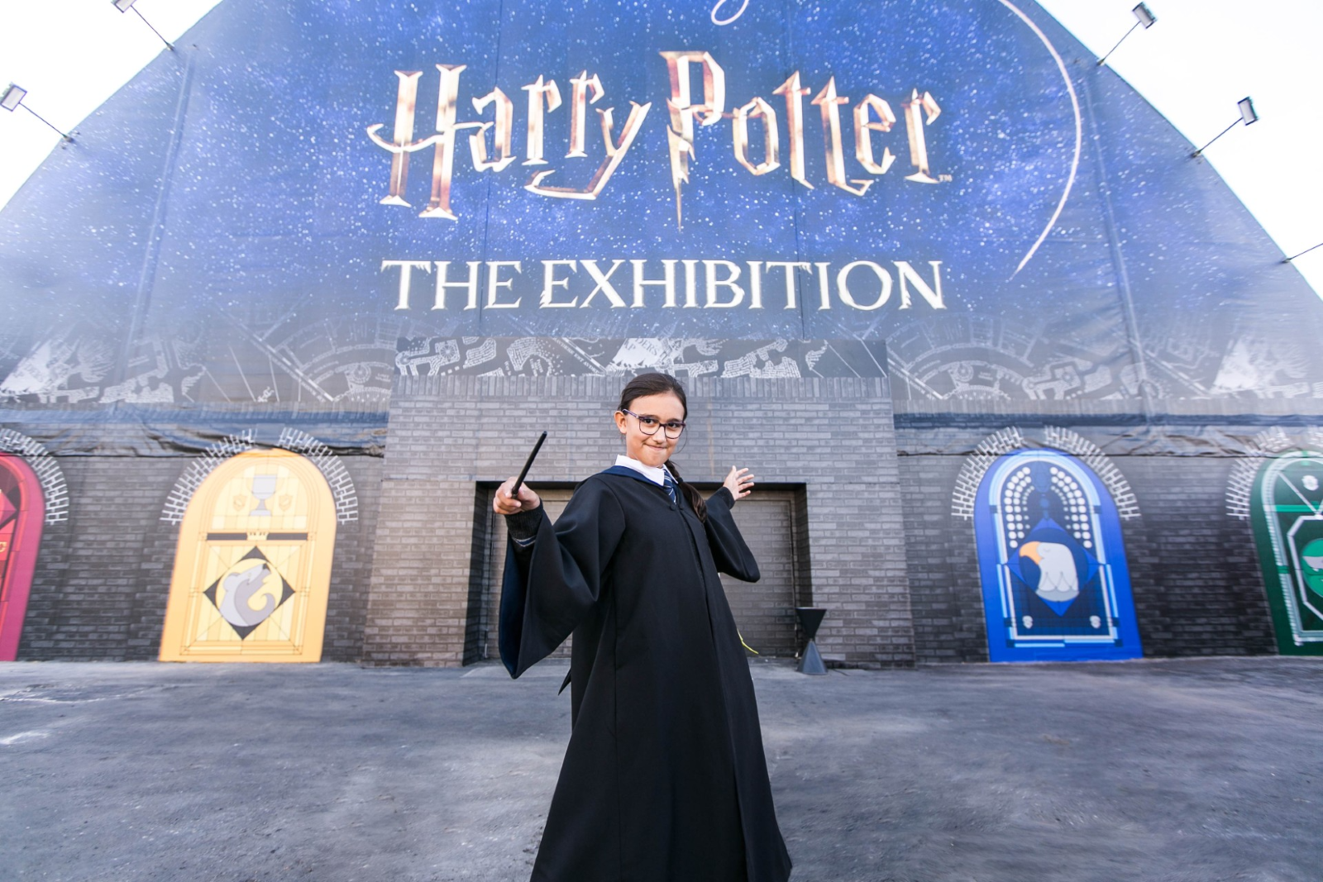  
*Harry Potter: The Exhibition recibe a los primeros visitantes en el Espacio Ibercaja Delicias de Madrid.*

**Madrid, España (4 de octubre de 2024)**. Madrid es un poco más mágica si cabe esta semana, ya que *Harry Potter: The Exhibition* –la exposición itinerante más completa, interactiva y totalmente nueva jamás presentada sobre el universo de Harry Potter- da la bienvenida a sus primeros visitantes en el Espacio Ibercaja Delicias.

Espacio Ibercaja Delicias es un nuevo espacio, céntrico y de fácil acceso en autobús, tren de cercanías y metro (Delicias, línea 3). Un lugar accesible para todos que lo convierte en el emplazamiento perfecto para viajar al universo de Harry Potter.

La exposición, que estará en la ciudad hasta el 6 de enero, deleita a los visitantes a través de un apasionante viaje entre bastidores para explorar momentos icónicos, personajes, escenarios y criaturas de las películas de *Harry Potter* y *Animales Fantásticos*, así como de la producción de Broadway ganadora del premio Tony® *Harry Potter y el legado maldito*. La exposición está abierta todos los días de la semana a visitantes de todas las edades y las entradas están disponibles en [harrypotterexhibition.com](http://www.harrypotterexhibition.com/), [doctormusic.com](http://www.doctormusic.com) y [entradas.com](http://www.entradas.com).

*Harry Potter: The Exhibition* lleva a los visitantes de todas las edades a un viaje único a través del universo de Harry Potter, celebrando algunos de los momentos más icónicos de las películas de *Harry Potter* y *Fantastic Beasts*. Nada más entrar, todos los visitantes reciben una pulsera de la exposición para vivir una experiencia personalizada. Podrán elegir desde la Casa de Hogwarts (Gryffindor, Hufflepuff, Ravenclaw o Slytherin) hasta su varita y su patronus, además de crear sus propios momentos mágicos mientras ganan puntos para su casa con cada actividad interactiva.

A lo largo del recorrido por la exposición, los visitantes se sumergirán en los escenarios, desde la Sala de los retratos hasta la famosa escena del Gran Comedor con velas flotantes, pasando por las Aulas de Hogwarts, repletas de trajes originales y accesorios auténticos. La cabaña de Hagrid y su enorme sillón son perfectos para hacerse fotos, al igual que la alacena bajo la escalera de la infancia de Harry. Además, la exposición incluye viñetas de *Fantastic Beasts* y trajes de la producción de Broadway *Harry Potter y el legado maldito*, ganadora de un premio Tony®, lo que convierte a Harry Potter: The Exhibition la exposición itinerante más completa jamás presentada sobre el universo de Harry Potter, perfecta tanto para los fans de toda la vida como para los que empiezan a experimentar la magia.

Tom Zaller, CEO de Imagine Exhibitions, ha señalado*: "Tenemos algo muy especial aquí en Madrid, y estoy entusiasmado de que la gente de España tenga la oportunidad de disfrutar de la exposición. Los visitantes podrán ver piezas de atrezo y vestuario original, disfrutar de algunas de sus escenas favoritas de las películas, hacerse fotos y ganar puntos a través de juegos interactivos en las distintas salas. Animo a todo el mundo a que compre sus entradas con antelación para esta experiencia, ya que se están vendiendo muy rápido".*

Tras su estreno mundial en Filadelfia (Estados Unidos) en febrero de 2022, *Harry Potter: The Exhibition* ha recibido desde entonces a más de 2,5 millones de invitados en varias ciudades de todo el mundo. Actualmente, también se exhibe en Macao (China), Boston (Estados Unidos) y São Paulo (Brasil).

**Lo más destacado de la exposición**

La sala **De la página a la pantalla** exhibe una primera edición de *Harry Potter y la piedra filosofal* en una cámara acorazada inspirada en las bóvedas de Gringotts. Rodeada de citas literarias y vídeos inspiradores, este espacio permite a los visitantes conectar de nuevo con la historia a medida que acceden a la exposición.

La sala **Castillo de Hogwarts** ofrece una experiencia multimedia con elementos y criaturas icónicas como el sauce boxeador, los dementores y el mapa del merodeador, en el que los visitantes verán aparecer su nombre, lo que les incitará a seguir explorando la exposición.

La sala **Casas de Hogwarts** sienta las bases de la experiencia interactiva de la exposición, brindando al público la oportunidad de vivir momentos más personalizados con la casa de Hogwarts que seleccionen durante su acceso. Aunque los visitantes orienten sus pasos hacia una casa en concreto, esta sala les permitirá experimentar todas las casas de Hogwarts en una sala de celebración, en el que se encuentra el emblemático Sombrero Seleccionador. Un espacio perfecto para fotografiarse rodeado de los escudos de las casas presentes en vidrieras meticulosamente creadas.

**Las Aulas de Hogwarts** están repletas de objetos, criaturas y trajes icónicos. Los visitantes interactuarán con lecciones mágicas y juegos a través de pantallas táctiles digitales, dispuestas a revelar los secretos que se esconden detrás de los momentos más célebres sucedidos en esas clases. Además, podrán preparar pociones en el Aula de Pociones, predecir el futuro en Adivinación, replantar una mandrágora en el Invernadero de Herbología y usar su varita digital para derrotar a un boggart en Defensa Contra las Artes Oscuras.

**La Cabaña de Hagrid y El Bosque Prohibido** ofrecen una experiencia interactiva de encantamiento patronus. Así, los visitantes podrán descubrir misteriosas criaturas escondidas en el bosque, como centauros o acromántula, y explorar dentro de la cabaña del conocido personaje.

Una colección exclusiva de artículos de Harry Potter: The Exhibition estará disponible en la tienda del recinto para que los visitantes celebren su fandom. Los fans podrán elegir entre una amplia gama de productos, como ropa, joyas y golosinas, como ranas de chocolate y cerveza de mantequilla embotellada y de barril. También habrá artículos que no estarán disponibles en ninguna otra experiencia Harry Potter.

Esta exposición ha sido creada y desarrollada por Warner Bros. Discovery Global Experiences en colaboración con Imagine Exhibitions y Eventim Live.

Animamos a los fans a seguir [Harry Potter: The Exhibition](http://www.harrypotterexhibition.com/) en [Facebook,](https://www.facebook.com/Harry-Potter-The-Exhibition-104783201990750) [Instagram](https://www.instagram.com/harrypotter_exhibition/) y [Twitter](https://twitter.com/HP_Exhibition). #HarryPotterExhibition.

**Información sobre las entradas**

Harry Potter: The Exhibition podrá visitarse diariamente en Madrid a partir del 4 de octubre de 2024 y hasta el 6 de enero de 2025. Con precios a partir de 14 euros, la experiencia interactiva es una atracción única para visitantes de cualquier edad. Las entradas pueden adquirirse en [harrypotterexhibition.com](http://www.harrypotterexhibition.com/), [doctormusic.com](http://www.doctormusic.com) y [entradas.com](http://www.entradas.com).

Las entradas VIP son un regalo muy popular. La entrada VIP permite el acceso cualquier día y hora, lanyard conmemorativo, entrada rápida, tote bag, póster exclusivo y audioguía gratuita.

Para más información sobre entradas, horarios y preguntas frecuentes, visita <https://harrypotterexhibition.com/es/locations/madrid/>

**###**

**Acerca de la franquicia Harry Potter**

Desde el momento en que Harry Potter, un niño de once años, conoció a Rubeus Hagrid, guardián de las llaves y los terrenos del Colegio Hogwarts de Magia y Hechicería, sus aventuras han dejado una huella indeleble en la cultura popular. Hoy, más de 25 años después, el fenómeno Harry Potter prospera como una de las propiedades de entretenimiento más exitosas y queridas de la historia.

Las exitosas novelas de Harry Potter de J.K. Rowling han cobrado vida en un universo interconectado y en constante evolución que apasiona a millones de fans de todo el mundo. Ocho taquilleras películas de *Harry Potter* y tres películas épicas de *Animales fantásticos* dan vida a la acción hechizante en la pantalla, *Harry Potter y el legado maldito* hipnotiza en el escenario, y los videojuegos y juegos para móvil de última generación de Portkey Games permiten a los jugadores experimentar el mundo de los magos como nunca antes. Los fans pueden mostrar con orgullo su pasión a través de innovadores productos de consumo y emocionarse con espectaculares experiencias basadas en localizaciones, incluyendo cinco parques temáticos en los Universal Studios de todo el mundo.

Esta cartera en expansión de ofertas de *Harry Potter* y *Animales fantásticos*, propiedad de Warner Bros. Discovery, incluye experiencias y eventos turísticos innovadores, cada uno desarrollado para celebrar momentos y lugares especiales que tanto aprecian los fans, así como las tiendas del Andén 9 3⁄4 y la emblemática tienda insignia: Harry Potter Nueva York. Magos, brujas y muggles por igual podrán descubrir los secretos que hay detrás de las cámaras en *Warner Bros.* *Studio Tour London - The Making of Harry Potter y Warner Bros. Studio Tour Tokyo - The Making of Harry Potter*.

Con una nueva serie de televisión original de HBO basada en los libros de Harry Potter en camino, este mundo ampliado sigue ofreciendo a la comunidad nuevas y emocionantes formas de interactuar. Para sus fans de todo el mundo, y para las generaciones venideras, invita a todos a descubrir la magia por sí mismos.

Para conocer las últimas novedades sobre Harry Potter y *Animales fantásticos*, visita [www.wizardingworld.com](http://www.wizardingworld.com/).

*All characters and elements © & ™ Warner Bros. Entertainment Inc. Publishing Rights © JKR. (s24)*

**Acerca de Warner Bros. Discovery Global Experiencces:**

Warner Bros. Discovery Global Experiences (WBDGE), parte de la división Warner Bros. Discovery’s Revenue & Strategy, es líder mundial en la creación, desarrollo y concesión de licencias de entretenimiento según la ubicación, eventos en vivo, exposiciones y experiencias de parques temáticos basadas en los personajes, historias y marcas icónicas de Warner Bros. WBDGE es cuna de las innovadoras ubicaciones mundiales del Wizarding World de Harry Potter™, Warner Bros. World Abu Dhabi, WB Movie World Australia e innumerables experiencias inspiradas en DC, Looney Tunes, Scooby, Juego de Tronos, Friends y muchos más. Con los mejores socios, WBDGE permite a los aficionados de todo el mundo sumergirse físicamente en sus marcas y franquicias favoritas.

**Acerca de Imagine Exhibitions**

La compañía con base en Atlanta, Imagine Exhibitions, INC., líder mundial en diseño teatral inmersivo, narración de historias y experiencias inmersivas impulsadas por la narrativa, crea experiencias sofisticadas y de gran calidad para museos, marcas, lugares y resorts integrados de todo el mundo. El equipo pionero en la industria de Imagine cosecha décadas de éxitos en los campos de las experiencias de diseño inmersivo y el entretenimiento, de principio a fin, para crear e implementar entornos memorables y estimulantes. Las experiencias personalizadas ofrecen mensajes concretos y sirven para aumentar la asistencia allí donde se presenten. Imagine Exhibitions, Inc., pionera mundial en entretenimiento itinerante, es artífice de numerosas exposiciones reconocidas internacionalmente como Harry Potter: The Exhibition, Titanic: The Exhibition, The Hunger Games: The Exhibition, Angry Birds: The Art & Science Behind a Global Phenomenon, Jurassic World: The Exhibition y Downton Abbey: The Exhibition.

Imagine Exhibitions cuenta actualmente con más de 40 exposiciones únicas en museos, centros científicos, acuarios, resorts integrados y lugares no tradicionales de todo el mundo. La empresa también continúa diseñando, abriendo y operando sus propios espacios, además de crear y desarrollar museos permanentes y semipermanentes, marcas, recintos de ocio y experiencias gastronómicas. Para obtener más información, visita www.ImagineExhibitions.com o búscanos en Facebook.

**Acerca de Eventim Live**

EVENTIM LIVE es el grupo promotor de CTS EVENTIM. Con una red de 39 promotores en todo el mundo, EVENTIM LIVE se encuentra en una posición única para ofrecer una amplia gama de experiencias de entretenimiento en directo adaptadas a públicos diversos. Desde giras mundiales a gran escala hasta conciertos locales íntimos y festivales emblemáticos, EVENTIM LIVE garantiza a los aficionados el acceso a los eventos más emocionantes de diversos géneros y lugares. EVENTIM LIVE también destaca en el dinámico ámbito de las exposiciones itinerantes, contribuyendo al intercambio cultural que define este creciente segmento.

**Acerca de Doctor Music**

Doctor Music es una promotora de conciertos y espectáculos musicales afincada en España, con oficinas en Madrid y Barcelona. Empresa líder en el sector de la música en vivo durante más de 42 años. Doctor Music fue una de las primeras empresas en organizar en España un festival de música masivo, al crear en 1996 el Doctor Music Festival en Escalarre. Ha trabajado con artistas de la talla de Bruce Springsteen, U2, The Rolling Stones, Paul McCartney, Leonard Cohen, Adele, Bon Jovi, R.E.M., Red Hot Chili Peppers, Radiohead, Tina Turner, David Bowie, Lou Reed, Depeche Mode, Mark Knopfler, Dire Straits, Prince, Pink Floyd, Santana, Whitney Houston, The Black Keys, Bruno Mars, Miley Cyrus, Justin Bieber, Shawn Mendes, Lorde, o Måneskin, entre muchos otros. Más información en [doctormusic.com](https://www.doctormusic.com/).

**Acerca de Espacio Ibercaja Delicias**

En pleno corazón de Madrid, Espacio Ibercaja Delicias es un lugar diferente, donde espectáculos, arte y diversión se unen para ofrecer experiencias únicas. Desde su apertura en 2021, este espacio se ha convertido en un referente en la ciudad de Madrid por el que han pasado ya 2 millones de visitantes. Con un enfoque polivalente y multiusos, Espacio Ibercaja Delicias está diseñado para acoger una amplia variedad de actividades, eventos y espectáculos. En solo tres años, Espacio Ibercaja Delicias ha aportado un nuevo dinamismo y vida el distrito de Arganzuela y se ha convertido en un punto de encuentro esencial para quienes buscan entretenimiento de calidad en Madrid.

[**MATERIALES DE PRENSA DISPONIBLES AQUÍ**](https://harrypotterexhibition.com/press/madrid-press-resources/?utm_source=harrypotterexhibition.com&utm_medium=website)

**Para consultas de prensa:**

**DOCTOR MUSIC (MARKETING & COMMS)**

Silvia Ortega |+34 93 268 28 28 | sortega@doctormusic.com

Ana López |+34 93 268 28 28 | alopez@doctormusic.com

**FOCUS (PRESS & PR)**

Sandra Fernández Isardo | +34 646 929 699 | sfernandez@focus.es

Paula Ramos | + 34 695 087 310 | pramos@focus.es

**Imagine Exhibitions**

[press@harrypotterexhibition.com](mailto:press@harrypotterexhibition.com)

**Lindsay Kiesel | Warner Bros. Discovery Global Themed Entertainment**

[Lindsay.Kiesel@wbd.com](mailto:Lindsay.Kiesel@wbd.com)

**Para consultas relacionadas con la empresa, incluida la organización de la exposición**[sales@imagineexhibitions.com](mailto:sales@imagineexhibitions.com)